Resolución del Pleno del Instituto de Transparencia, Acceso a la Información Pública y Protección de Datos Personales del Estado de México y Municipios, con domicilio en Metepec, Estado de México, de fecha doce de enero de dos mil veintidós.
Vistos los expedientes relativos a los recursos de revisión 05239/INFOEM/IP/RR/2021 y 05292/INFOEM/IP/RR/2021 acumulados, interpuestos por No proporciona nombre, en lo sucesivo el recurrente en contra de las respuestas emitidas a las solicitudes de información con número de folio 00085/SUTEYM/IP/2021 y 00084/SUTEYM/IP/2021, por parte del Sindicato Único de Trabajadores de Los Poderes, Municipios E Instituciones Descentralizadas del Estado de México, en lo sucesivo el Sujeto Obligado; se procede a dictar la presente resolución, con base en lo siguiente.
- A N T E C E D E N T E S:
1. Solicitudes de acceso a la información. Con fecha uno de octubre de dos mil veintiuno, la parte recurrente formuló solicitudes de acceso a información pública al Sujeto Obligado a través del Sistema de Acceso a la Información Mexiquense, en adelante SAIMEX, requiriéndole lo siguiente:
Número de solicitud | Información requerida.
00085/SUTEYM/IP/2021 = 05239/INFOEM/IP/RR/2021 | “Solicito el proceso, paso a paso, para formar parte del Sindicato, es decir, por todas las áreas involucradas, desde el sindicato como con el gobierno.” (sic)
00084/SUTEYM/IP/2021 = 05292/INFOEM/IP/RR/2021 | “Solicito el proceso, paso a paso, para formar parte del Sindicato, es decir, por todas las áreas involucradas, desde el sindicato como con el gobierno.” (sic)
Modalidad elegida para la entrega de la información: a través del SAIMEX.
2. Respuestas. De las constancias que obran en SAIMEX, se observa que El Sujeto Obligado en fecha diecinueve de octubre de dos mil veintiuno, emitió respuesta a las solicitudes materia de los recursos de revisión al rubro anotados, tal y como se muestra a continuación:
“00085/SUTEYM/IP/2021 = 05239/INFOEM/IP/RR/2021

“…

Por este medio me permito dar respuesta a su solicitud de información número 00085/SUTEYM/IP/2021 de fecha 01 de octubre de 2021, con fundamento en los artículos 1, 2, 3 fracción XLIV, 4, 12, 16, 23 fracción IX, 24 fracción XI y último párrafo, 50, 51, y 53 fracciones II, IV, V y VI de la Ley de Transparencia y Acceso a la Información Pública del Estado de México y Municipios.”

Énfasis añadido.

Cabe agregar que el Sujeto Obligado adjuntó el archivo electrónico “RESPUESTA 85.pdf” que contiene el oficio de fecha diecinueve de octubre de dos mil veintiuno por medio del cual el Titular de la Unidad de Transparencia informa con base en el artículo 7 del estatuto Interno del Sindicato Único de Trabajadores de los Poderes, Municipios e Instituciones Descentralizadas del Estado de México S.U.T.E.Y.M cuales son los requisitos para ser miembro del sindicato, agregando que la obligación de proporcionar información no comprende el procesamiento de la misma, ni presentarla conforme al interés del solicitante, de conformidad con el artículo 12 de la Ley de Transparencia vigente en el Estado de México.

“00084/SUTEYM/IP/2021 = 05292/INFOEM/IP/RR/2021

“…
Por este medio me permito dar respuesta a su solicitud de información número 00084/SUTEYM/IP/2021 de fecha 01 de octubre de 2021, con fundamento en los artículos 1, 2, 3 fracción XLIV, 4, 12, 16, 23 fracción IX, 24 fracción XI y último párrafo, 50, 51, y 53 fracciones II, IV, V y VI de la Ley de Transparencia y Acceso a la Información Pública del Estado de México y Municipios..”

Énfasis añadido.

Cabe agregar que el Sujeto Obligado adjuntó el archivo electrónico “RESPUESTA 84.pdf” que contiene el oficio de fecha diecinueve de octubre de dos mil veintiuno por medio del cual el Titular de la Unidad de Transparencia informa con base en el artículo 7 del estatuto Interno del Sindicato Único de Trabajadores de los Poderes, Municipios e Instituciones Descentralizadas del Estado de México S.U.T.E.Y.M cuales son los requisitos para ser miembro del sindicato, agregando que la obligación de proporcionar información no comprende el procesamiento de la misma, ni presentarla conforme al interés del solicitante, de conformidad con el artículo 12 de la Ley de Transparencia vigente en el Estado de México.
3. Interposición de los recursos de revisión. Inconforme el recurrente con las respuestas del Sujeto Obligado, interpuso recursos de revisión a través del SAIMEX en fecha veintidós y veintisiete de octubre de dos mil veintiuno, expresando lo siguiente:
Recurso de revisión | Acto Impugnado | Motivos de inconformidad
05239/INFOEM/IP/RR/2021 | Solicite PROCESO, mas no que es lo que se requiere para ser miembro de este sindicato. Todo el proceso que conlleva desde el inicio hasta el final para petenera a dicho Sindicato” (sic) | “Solicite PROCESO, mas no que es lo que se requiere para ser miembro de este sindicato. Todo el proceso que conlleva desde el inicio hasta el final para petenera a dicho Sindicato” (sic)
05292/INFOEM/IP/RR/2021 | “solicite conocer el proceso paso a paso, para formar parte del Sindicato, mas no los requisitos. Quiero conocer todas las áreas involucradas como lo manifesté en mi solicitud” (sic) | “solicite conocer el proceso paso a paso, para formar parte del Sindicato, mas no los requisitos. Quiero conocer todas las áreas involucradas como lo manifesté en mi solicitud.” (sic)
4. Turno. De conformidad con el artículo 185 fracción I de la Ley Transparencia y Acceso a la Información Pública, los recursos de revisión número 05239/INFOEM/IP/RR/2021 y 05292/INFOEM/IP/RR/2021 acumulados fueron turnados a los Comisionados Ponentes Guadalupe Ramírez Peña y Sharon Christina Morales Martínez, respectivamente; a efecto de presentar al Pleno los proyectos de resolución correspondientes.
5. Admisión. En fechas veintiocho de octubre de la anualidad en curso, en términos de lo dispuesto en el artículo 185 fracciones I, II y IV de la Ley de Transparencia y Acceso a la Información Pública del Estado de México y Municipios, se admitieron a trámite los recursos de revisión.
6. Informes de justificación. De las constancias que obran en los expedientes electrónicos del SAIMEX se desprende que el Sujeto Obligado en fecha ocho de noviembre de dos mil veintiuno, rindió informes justificados, adjuntando los mismos archivos electrónicos, motivo por el cual se analizaran los mismos, como a continuación se explica:
- Archivo “RESPUESTA 85.pdf” contiene el oficio de fecha diecinueve de octubre de dos mil veintiuno por medio del cual el Titular de la Unidad de Transparencia informa con base en el artículo 7 del Estatuto Interno del Sindicato Único de Trabajadores de los Poderes, Municipios e Instituciones Descentralizadas del Estado de México S.U.T.E.Y.M cuales son los requisitos para ser miembro del sindicato, agregando que la obligación de proporcionar información no comprende el procesamiento de la misma, ni presentarla conforme al interés del solicitante, de conformidad con el artículo 12 de la Ley de Transparencia vigente en el Estado de México.
- Archivo “INFORME DE JUSTIFICACION 85.pdf” contiene el oficio de fecha cinco de noviembre de dos mil veintiuno a través del cual el Sujeto Obligado rinde informe justificado, manifestando entre otras cosas que:
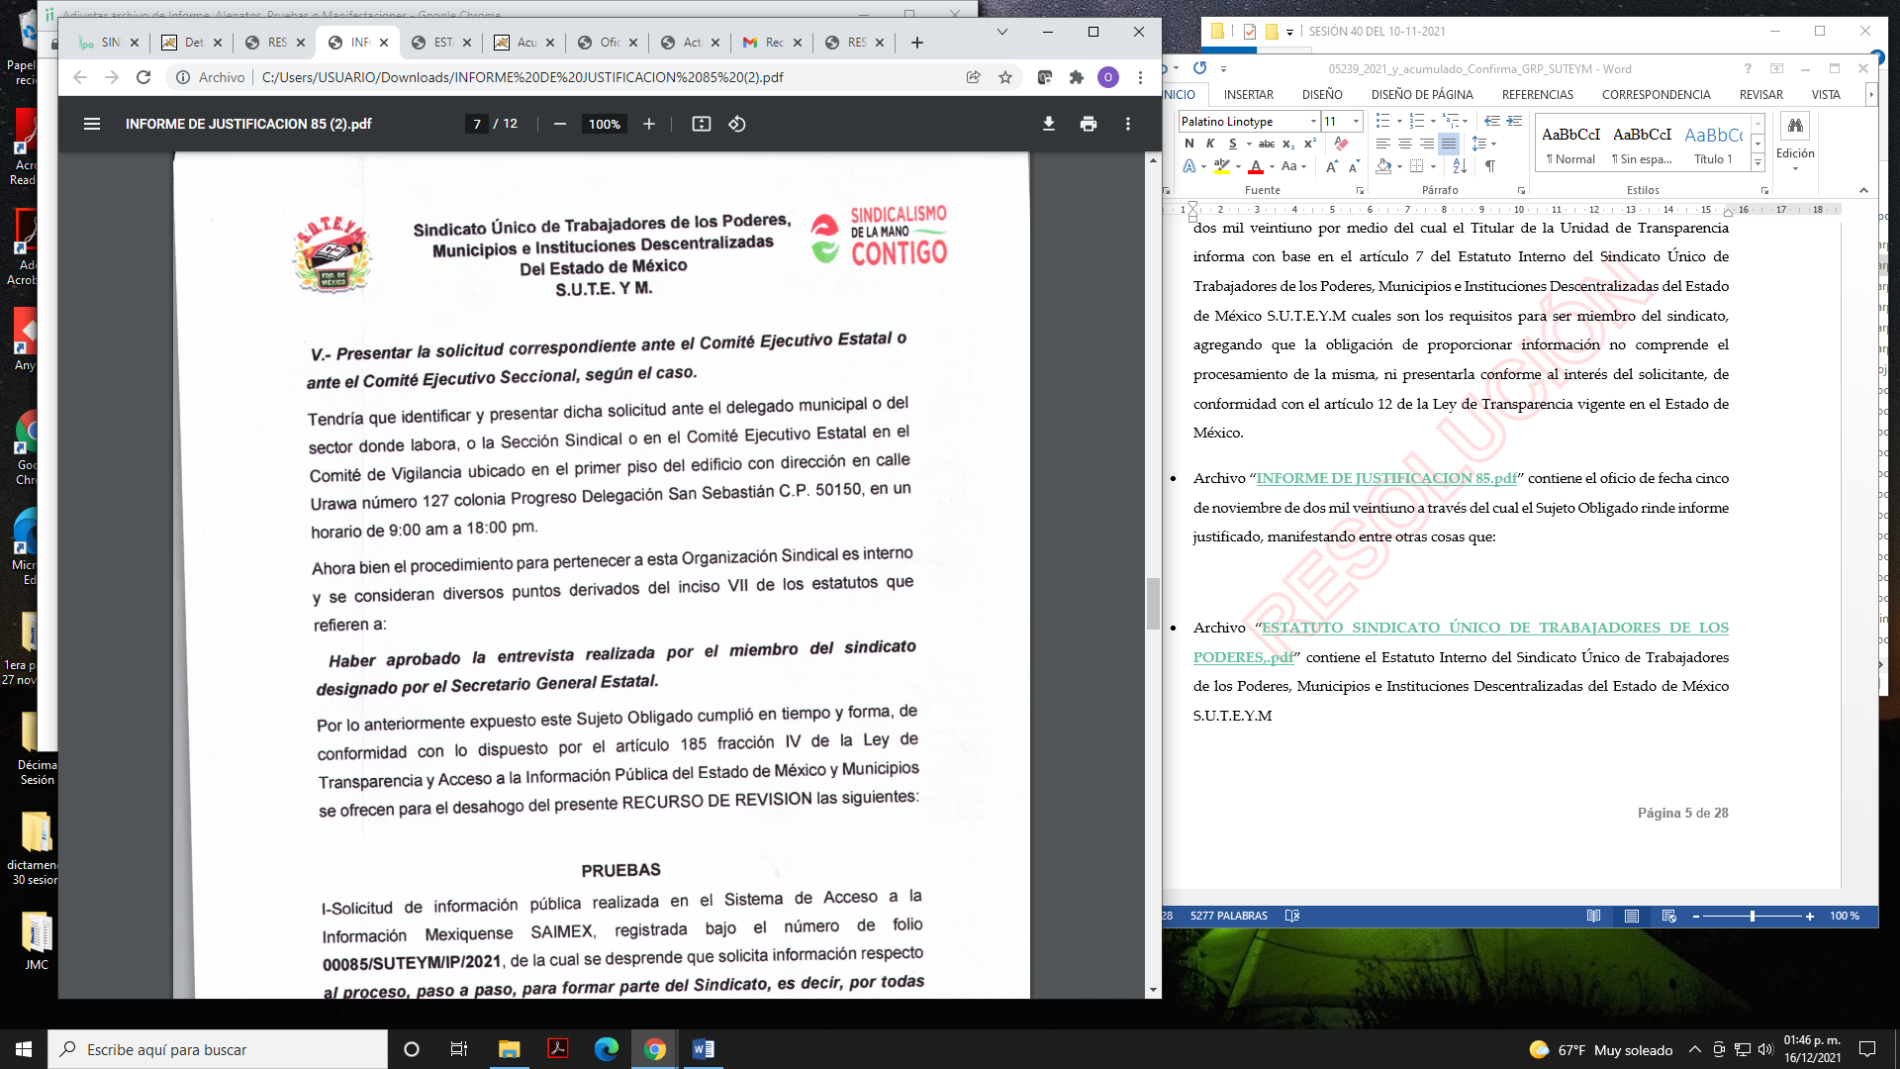
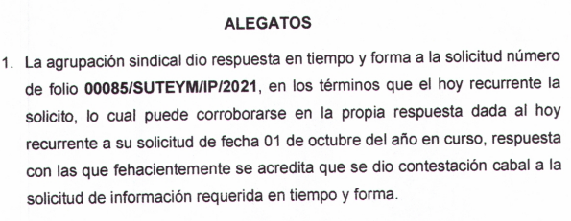
- Archivo “ESTATUTO SINDICATO ÚNICO DE TRABAJADORES DE LOS PODERES,.pdf” contiene el Estatuto Interno del Sindicato Único de Trabajadores de los Poderes, Municipios e Instituciones Descentralizadas del Estado de México S.U.T.E.Y.M
Es de suma importancia referir que el quince de diciembre de dos mil veintiuno se dio vista del informe justificado, con la finalidad de que el recurrente realizara las manifestaciones que estimara convenientes, circunstancia que en el presente asunto no sucedió.
7. Acumulación. En la Cuadragésima Sesión Ordinaria del Pleno de este Instituto de Transparencia, Acceso a la Información Pública y Protección de Datos Personales del Estado de México y Municipios, celebrada en fecha diez de noviembre de dos mil veintiuno, al advertir la conexidad causa y con la finalidad de evitar que se dicten resoluciones contradictorias, de conformidad con el artículo 195 de la Ley de Transparencia y Acceso a la Información Pública del Estado de México y Municipios y artículo 18 del Código de Procedimientos Administrativos del Estado de México, se acordó la acumulación de los recursos antes señalados, acordando que fuera Ponente la Comisionada Guadalupe Ramírez Peña.
8. Ampliación del plazo. En fecha dieciséis de diciembre de dos mil veintiuno, se notificó a las partes el Acuerdo de Ampliación de Plazo para resolver el medio de impugnación que nos ocupa, en términos de lo dispuesto por el artículo 181, párrafo tercero de la Ley de Transparencia y Acceso a la Información Pública del Estado de México y Municipios.
9. Cierre de Instrucción. En fecha veintiuno de diciembre de dos mil veintiuno, con fundamento en lo establecido en los artículos 185, fracción VI de la Ley de Transparencia y Acceso a la Información Pública del Estado de México y Municipios, al no existir trámite pendiente por realizar y haber sido sustanciados los medios de impugnación se acordó el cierre de instrucción y se procede a formular la resolución que en derecho corresponda.
- C O N S I D E R A N D O:
Primero. Competencia. El Instituto de Transparencia, Acceso a la Información Pública y Protección de Datos Personales del Estado de México y Municipios, es competente para conocer y resolver los presentes recursos de revisión interpuestos por la parte recurrente, conforme a lo dispuesto en los artículos 6, apartado A de la Constitución Política de los Estados Unidos Mexicanos; 5, párrafos vigésimo noveno, trigésimo y trigésimo primero fracciones IV y V de la Constitución Política del Estado Libre y Soberano de México; 1, 2, fracción II; 13, 29, 36, fracciones I y II; 176, 178, 179, 181 párrafo 3 y 185 de la Ley Transparencia y Acceso a la Información Pública; 7, 9, fracciones I y XXIV y 11 del Reglamento Interior del Instituto de Transparencia, Acceso a la Información Pública y Protección de Datos Personales del Estado de México y Municipios.
Segundo. Oportunidad y Procedibilidad. Previo al estudio del fondo del asunto, se procede a analizar los requisitos de oportunidad y procedibilidad que deben reunir los recursos de revisión interpuestos, previstos en los artículos 178 y 180 de la Ley de Transparencia y Acceso a la Información Pública del Estado de México y Municipios.
Los recursos de revisión fueron interpuestos dentro del plazo de quince días hábiles, previsto en el artículo 178 de la Ley de Transparencia y Acceso a la Información Pública del Estado de México y Municipios, ya que el Sujeto Obligado proporcionó respuestas a las solicitudes de información el diecinueve de octubre de dos mil veintiuno, mientras que el recurrente interpuso los recursos de revisión el veintidós y veintisiete de octubre del mismo año, es decir, al tercer y sexto día hábil siguiente al en que le fueron notificadas las respuestas, respectivamente, por ende, dentro del término legal que prevé el arábigo de referencia.
Además, por cuanto hace a la procedibilidad de los recursos de revisión, es de suma importancia señalar que la parte recurrente No proporciona nombre, como se advierte en el detalle de seguimiento del SAIMEX, no obstante lo anterior, no proporcionar el nombre completo o proporcionarlo incompleto no es motivo para archivar la solicitud de acceso a la información pública como concluida, conforme a lo previsto en el artículo 155, penúltimo párrafo de la Ley de Transparencia y Acceso a la Información Pública del Estado de México y Municipios que establece lo siguiente:
"Las solicitudes anónimas, con nombre incompleto o seudónimo serán procedentes para su trámite por parte del sujeto obligado ante quien se presente. No podrá requerirse información adicional con motivo del nombre proporcionado por el solicitante."

Robusteciendo lo anterior se encuentra lo dispuesto en el artículo 6, Apartado A, fracciones III de la Constitución Política de los Estados Unidos Mexicanos que establece:
"Artículo 6.- La manifestación de las ideas no será objeto de ninguna inquisición judicial o administrativa, sino en el caso de que ataque a la moral, la vida privada o los derechos de terceros, provoque algún delito, o perturbe el orden público; el derecho de réplica será ejercido en los términos dispuestos por la ley. El derecho a la información será garantizado por el Estado.
Para efectos de lo dispuesto en el presente artículo se observará lo siguiente:

A. Para el ejercicio del derecho de acceso a la información, la Federación, los Estados y el Distrito Federal, en el ámbito de sus respectivas competencias, se regirán por los siguientes principios y bases:

III. Toda persona, sin necesidad de acreditar interés alguno o justificar su utilización, tendrá acceso gratuito a la información pública, a sus datos personales o a la rectificación de éstos.” (Sic)
Así como el artículo 5 fracción III, párrafo vigésimo segundo, vigésimo tercero y vigésimo cuarto, de la Constitución Política del Estado Libre y Soberano de México, que determina lo siguiente:
"Artículo 5.- En el Estado de México todas las personas gozarán de los derechos humanos reconocidos en la Constitución Política de los Estados Unidos Mexicanos, en los tratados internacionales en los que el Estado mexicano sea parte, en esta Constitución y en las leyes que de ésta emanen, por lo que gozarán de las garantías para su protección, las cuales no podrán restringirse ni suspenderse salvo en los casos y bajo las condiciones que la Constitución Política de los Estados Unidos Mexicanos establece”.(Sic)
…
Toda persona en el Estado de México, tiene derecho al libre acceso a la información plural y oportuna, así como a buscar recibir y difundir información e ideas de toda índole por cualquier medio de expresión.
...
El derecho a la información será garantizado por el Estado. La ley establecerá las previsiones que permitan asegurar la protección, el respeto y la difusión de este derecho.
Para garantizar el ejercicio del derecho de transparencia, acceso a la información pública y protección de datos personales, los poderes públicos y los organismos autónomos, transparentarán sus acciones, en términos de las disposiciones aplicables, la información será oportuna, clara, veraz y de fácil acceso. Este derecho se regirá por los principios y bases siguientes:
III. Toda persona, sin necesidad de acreditar interés alguno o justificar su utilización, tendrá acceso gratuito a la información pública, a sus datos personales o a la rectificación de éstos;
...
VIII. El Estado contará con un organismo autónomo, especializado, imparcial, colegiado, con personalidad jurídica y patrimonio propio, con plena autonomía técnica y de gestión, con capacidad para decidir sobre el ejercicio de su presupuesto y determinar su organización interna, responsable de garantizar el cumplimiento del derecho de transparencia, acceso a la información pública y a la protección de datos personales en posesión de los sujetos obligados en los términos que establezca la ley.” (Sic)

Por otra parte, del contenido del artículo 1 de la Constitución Política de los Estados
Unidos mexicanos, se destaca lo siguiente:
"Artículo 1. En los Estados Unidos Mexicanos todas las personas gozarán de los derechos humanos reconocidos en esta Constitución y en los tratados internacionales de los que el Estado Mexicano sea parte, así como de las garantías para su protección, cuyo ejercicio no podrá restringirse ni suspenderse, salvo en los casos y bajo las condiciones que esta Constitución establece.
Las normas relativas a los derechos humanos se interpretarán de conformidad con esta Constitución y con los tratados internacionales de la materia favoreciendo en todo tiempo a las personas la protección más amplia.
Todas las autoridades, en el ámbito de sus competencias, tienen la obligación de promover, respetar, proteger y garantizar los derechos humanos de conformidad con los principios de universalidad, interdependencia, indivisibilidad y progresividad. En consecuencia, el Estado deberá prevenir, investigar, sancionar y reparar las violaciones a los derechos humanos, en los términos que establezca la ley."(Sic)

Esto es, que el derecho humano de acceso a la información pública, se aprecia que toda persona, sin necesidad de acreditar interés alguno o justificar su interposición, deberá tener acceso a la información pública, es decir, dicho derecho fundamental exime a quien lo ejerce, de acreditar su legitimación en la causa o su interés en el asunto, lo que permite la posibilidad de que, incluso, la solicitud de acceso a la información pueda ser anónima o no contener un nombre que identifique al solicitante o que permita tener certeza sobre su identidad.
Lo que se fortalece con el Criterio 6/2014 del entonces Instituto Federal de Acceso a la Información y Protección de Datos, ahora Instituto Nacional de Transparencia Acceso a la Información y Protección de Datos Personales, el cual se reproduce para una mayor referencia:
“Acceso a información gubernamental. No debe condicionarse a que el solicitante acredite su personalidad, demuestre interés alguno o justifique su utilización. De conformidad con lo dispuesto en los artículos 6o., apartado A, fracción III de la Constitución Política de los Estados Unidos Mexicanos, y 1º, 2º, 4º y 40 de la Ley Federal de Transparencia y Acceso a la Información Pública Gubernamental, la respuesta a una solicitud de acceso a información y entrega de la misma, no debe estar condicionada a que el particular acredite su personalidad, demuestre interés alguno o justifique su utilización, en virtud de que los sujetos obligados no deben requerir al solicitante mayores requisitos que los establecidos en la Ley. En este sentido, las dependencias y entidades, sólo deberán asegurarse de que, en su caso, se haya cubierto el pago de reproducción y envío de la información, mediante la exhibición del recibo correspondiente.”(Sic)

En consecuencia, dado lo expuesto y fundado con anterioridad, se estima que el requisito relativo al nombre del recurrente no constituye un presupuesto indispensable de procedibilidad del Recurso de Revisión, en términos de los artículos 25 de la Convención Americana de Derechos Humanos, 1, párrafos segundo y tercero, 6 apartado A fracción III de la Constitución Política de los Estados Unidos Mexicanos y 5 párrafo vigésimo noveno, trigésimo y trigésimo primero de la Constitución Política del Estado Libre y Soberano de México, debido a que el acceso a la información pública es un derecho humano que no requiere legitimación en la causa, si no que únicamente basta con que se encuentre legitimado en el procedimiento de Recurso de Revisión, circunstancia que se acredita en las constancias electrónicas de los expedientes en revisión, de las que se desprende que la parte recurrente, es la misma que realizó la solicitud de acceso a la información pública que ahora se impugna.
Asimismo, se advierte que resulta procedente la interposición del recurso de revisión al rubro anotado, toda vez que según lo manifestado por el recurrente en sus motivos de inconformidad se actualiza la hipótesis prevista en el artículo 179, fracción VI de la ley de la materia, que a la letra dice:
“Artículo 179. El recurso de revisión es un medio de protección que la Ley otorga a los particulares, para hacer valer su derecho de acceso a la información pública, y procederá en contra de las siguientes causas:
…
VI. La entrega de información que no corresponda con lo solicitado;
…

Tercero. Materia de la revisión. De la revisión a las constancias que obran en el expediente electrónico se advierte que el tema sobre el que este Instituto se pronunciará será: verificar si las respuestas otorgadas por parte del Sujeto Obligado satisfacen los requerimientos del ahora recurrente, o en su caso procede ordenar la entrega de la información faltante.
Cuarto. Estudio del asunto. Primeramente, es de suma importancia mencionar que del análisis de las solicitudes de información motivo de los recursos de revisión que ahora se resuelven se advierte que el recurrente en sus solicitudes número 00085/SUTEYM/IP/2021 y 00084/SUTEYM/IP/2021, requirió que se le proporcionara lo siguiente:
“Solicito el proceso, paso a paso, para formar parte del Sindicato, es decir, por todas las áreas involucradas, desde el sindicato como con el gobierno.“(sic)

Énfasis añadido.
Es necesario hacer referencia que el Sujeto Obligado al momento de responder manifestó que con base en el artículo 7 del Estatuto Interno del Sindicato Único de Trabajadores de los Poderes, Municipios e Instituciones Descentralizadas del Estado de México S.U.T.E.Y.M., cuales son los requisitos para ser miembro del sindicato, agregando que la obligación de proporcionar información no comprende el procesamiento de la misma, ni presentarla conforme al interés del solicitante, de conformidad con el artículo 12 de la Ley de Transparencia vigente en el Estado de México.
Al estar inconforme con las respuestas, el hoy recurrente interpuso los presentes medios de impugnación manifestando como acto impugnado y motivos de inconformidad que solicitó el proceso, más no que es lo que se requiere para ser miembro del Sindicato.
Es de hacer notar que el Sujeto Obligado al momento de rendir informe justificado refirió entre otras cosas que la respuesta que proporcionó se ajustó a lo dispuesto en la normatividad de la materia, del mismo modo manifestó:

Una vez precisado lo anterior, debe afirmarse que la materia elemental del acceso a la información pública, consiste en que la información solicitada conste en un soporte documental en cualquiera de sus formas, a saber: expedientes, estudios, actas, resoluciones, oficios, acuerdos, circulares, contratos, convenios, estadísticas o bien cualquier registro en posesión de los sujetos obligados, sin importar su fuente o fecha de elaboración.
En relación con lo anterior, resulta relevante el Criterio 028-10, emitido por el Pleno del anteriormente denominado Instituto Federal de Acceso a la Información y Protección de Datos, ahora Instituto Nacional de Transparencia, Acceso a la Información y Protección de Datos Personales, que establece:

“Cuando en una solicitud de información no se identifique un documento en específico, si ésta tiene una expresión documental, el sujeto obligado deberá entregar al particular el documento en específico. La Ley Federal de Transparencia y Acceso a la Información Pública Gubernamental tiene por objeto garantizar el acceso a la información contenida en documentos que los sujetos obligados generen, obtengan, adquieran, transformen o conserven por cualquier título; que se entienden como cualquier registro que documente el ejercicio de las facultades o la actividad de los sujetos obligados sin importar su fuente o fecha de elaboración. En este sentido, cuando el particular lleve a cabo una solicitud de información sin identificar de forma precisa la documentación específica que pudiera contener dicha información, o bien pareciera que más bien la solicitud se constituye como una consulta y no como una solicitud de acceso en términos de la Ley Federal de Transparencia y Acceso a la Información Pública Gubernamental, pero su respuesta puede obrar en algún documento, el sujeto obligado debe dar a la solicitud una interpretación que le dé una expresión documental. Es decir, si la respuesta a la solicitud obra en algún documento en poder de la autoridad, pero el particular no hace referencia específica a tal documento, se deberá hacer entrega del mismo al solicitante.” (Sic)

Además, cabe precisar que el Sujeto Obligado, en estricta aplicación a lo dispuesto en el artículo 12 segundo párrafo, sólo tiene el deber de entregar la información solicitada, en los términos en que la hubiese generado, posea o administre; esto es, no tiene la obligación jurídica de procesarla, resumirla, realizar cálculos o investigaciones, en su intención de satisfacer el derecho de acceso a la información pública del recurrente.
En este sentido es conveniente mencionar que del análisis realizado a los motivos de inconformidad expresados por el recurrente se advierte que son fundados, tal y como se muestra del cuadro de análisis que se inserta a continuación.
Información requerida. | Información proporcionada. | Colma
00085/SUTEYM/IP/2021 = 05239/INFOEM/IP/RR/2021  “Solicito el proceso, paso a paso, para formar parte del Sindicato, es decir, por todas las áreas involucradas, desde el sindicato como con el gobierno.” (sic)  00084/SUTEYM/IP/2021 = 05292/INFOEM/IP/RR/2021  “Solicito el proceso, paso a paso, para formar parte del Sindicato, es decir, por todas las áreas involucradas, desde el sindicato como con el gobierno.” (sic) | El Sujeto Obligado manifestó que con base en el artículo 7 del Estatuto Interno del Sindicato Único de Trabajadores de los Poderes, Municipios e Instituciones Descentralizadas del Estado de México S.U.T.E.Y.M cuales son los requisitos para ser miembro del sindicato, agregando que la obligación de proporcionar información no comprende el procesamiento de la misma, ni presentarla conforme al interés del solicitante, de conformidad con el artículo 12 de la Ley de Transparencia vigente en el Estado de México.  Al momento de rendir informe justificado refirió que dio respuesta en tiempo y forma al solicitante, informándole que para pertenecer a dicha agrupación sindical requiere cumplir con lo estipulado en el artículo 7 del Estatuto Interno, haciendo énfasis en las fracciones V y VII, como se muestra a continuación:  “V.- Presentar la solicitud correspondiente ante el Comité Ejecutivo Estatal o ante el Comité Ejecutivo Seccional, según el caso.  Tendría que identificar y presentar dicha solicitud ante el delegado municipal o del sector donde labora, o la Sección Sindical o en el Comité Ejecutivo Estatal en el Comité de Vigilancia ubicado en el primer piso del edificio con dirección en calle Urawa número 127 colonia Progreso, Delegación San Sebastián C.P. 50150, en un horario de 9:00 am a 18:00 pm.  Ahora bien el procedimiento para pertenecer a esta Organización Sindical es interno y se consideran diversos puntos derivados del inciso VII de los estatutos que refieren a:  Haber aprobado la entrevista realizada por el miembro del sindicato designado por el Secretario General Estatal.” (sic) | Parcialmente
En primer término, se estima pertinente mencionar que del análisis realizado a la información proporcionada por el Sujeto Obligado al momento de emitir respuesta, así como al rendir informe justificado asume que genera, administra y posee el soporte documental en donde consta lo requerido por el recurrente, motivo por el cual se omitirá insertar su fuente obligacional.
Por otra parte, debe mencionarse que del análisis realizado a la información proporcionada por el Sujeto Obligado se aprecia que la misma atiende parcialmente el requerimiento del recurrente, se afirma lo anterior, en virtud de que el Sujeto Obligado hace referencia al artículo 7 del Estatuto Interno del Sindicato Único de Trabajadores de los Poderes, Municipios e Instituciones Descentralizadas del Estado de México S.U.T.E.Y.M., mismo que se inserta a continuación:

Artículo 7.- Para ser miembro del Sindicato se requiere.
I.- Ser trabajador al servicio de los Poderes del Estado, Municipios o de Organismos Públicos Descentralizados, Tribunales administrativos así como Fideicomisos públicos de carácter o participación Estatal, Municipal o de organismo público descentralizado, empresas de participación estatal, empresas prestadoras de servicios al Estado, municipios u organismos públicos descentralizados, empresas prestadoras de servicios de personal al Estado, municipios u organismos públicos descentralizados y/o bajo régimen de subcontratación, empresas con permiso, autorización o concesión para la prestación de servicios públicos estatal, municipal o de organismos públicos descentralizados y empresas participantes en asociaciones públicoprivadas.
II.- No estar afiliado a ninguna agrupación que tenga fines antagónicos al sindicato.
III.- No haber sido expulsado de alguna Organización similar o de la propia por actos o conductas que afecten la unidad, acciones y fines de la Organización.
IV.- Haber cumplido quince años de edad.
V.- Presentar la solicitud correspondiente ante el Comité Ejecutivo Estatal o ante el Comité Ejecutivo Seccional, según el caso.
VI.- No haber sido condenado a prisión por la comisión de un delito intencional que conlleve como pena privación de la libertad.
VII.- Haber aprobado la entrevista realizada por el miembro del sindicato designado por el Secretario General Estatal.

Énfasis añadido.
Del dispositivo legal en comento se aprecia cuáles son los requisitos que se deben cumplir para ser miembro del Sindicato, sobresaliendo tal y como refiere el Sujeto Obligado al rendir informe justificado lo establecido en las fracciones V y VII del dispositivo legal en comento, consistente en la presentación de la solicitud correspondiente ante el Comité Ejecutivo Estatal o ante el Comité Ejecutivo Seccional, según el caso, así como aprobar la entrevista realizada por el miembro del sindicato designado por el Secretario General Estatal.
En este sentido, debe mencionarse que si bien es cierto el Sujeto Obligado informó al particular cuales son los requisitos que debía cumplir para formar parte del Sindicato, así como las autoridades o unidades administrativas que intervienen en el proceso de ingreso al Sindicato, sin embargo también cierto lo es que no se trata de todos y cada uno de los requisitos que deben cumplir los interesados en afiliarse al Sindicato en comento, aunado a ello, no se debe perder vista que el Sujeto Obligado se concretó a enunciar el fundamento legal ser miembro del Sindicato y no el proceso o procedimiento; por consiguiente, se procede a establecer el significado de proceso y procedimiento, el cual el Diccionario de la Real Academia Española, lo define como:

“Proceso.
1. m. Acción de ir hacia delante.
2. m. Transcurso del tiempo.
3. m. Conjunto de las fases sucesivas de un fenómeno natural o de una operación artificial.
4. m. Der. Conjunto de actos y trámites seguidos ante un juez o tribunal, tendentes a dilucidar la justificación en derecho de una determinada pretensión entre partes y que concluye por resolución motivada.
5. m. Der. causa criminal.

Procedimiento
1. m. Acción de proceder.
2. m. Método de ejecutar algunas cosas.
3. m. Der. Actuación por trámites judiciales o administrativos.”(Sic)

De lo precedente, podemos establecer que el procedimiento es un conjunto de acciones, métodos o actos, tendientes a obtener una cosa en específico; es decir, es una serie de actos ya establecidos que se deben cumplir para llegar a un fin.
Bajo esa óptica y en razón de que el tema que nos ocupa, sobre el procedimiento para afiliarse al Sindicato, que es un servicio o tramite que ofrece el SUJETO OBLIGADO, se trata de una obligación de transparencia, por así determinarlo el artículo 92, fracción XXIII y XXIV, de la Ley de Transparencia y Acceso a la Información Pública del Estado de México y Municipios, que señala:
“Artículo 92. Los sujetos obligados deberán poner a disposición del público de manera permanente y actualizada de forma sencilla, precisa y entendible, en los respectivos medios electrónicos, de acuerdo con sus facultades, atribuciones, funciones u objeto social, según corresponda, la información, por lo menos, de los temas, documentos y políticas que a continuación se señalan:
…
XXIII. Los servicios que ofrecen señalando los requisitos para acceder a ellos, así como los tiempos de respuesta;
XXIV. Los trámites, requisitos y formatos que ofrecen, así como los tiempos de respuesta;
…” (Sic)

Lo que se robustece, con lo señalado por los Lineamientos Técnicos Generales para la publicación, homologación y estandarización de la información de las obligaciones establecidas en el Título Quinto y en la fracción IV del artículo 31 de la Ley General de Transparencia y Acceso a la Información Pública, que deben de difundir los sujetos obligados en los portales de Internet y en la Plataforma Nacional de Transparencia, señalan al respecto lo siguiente:
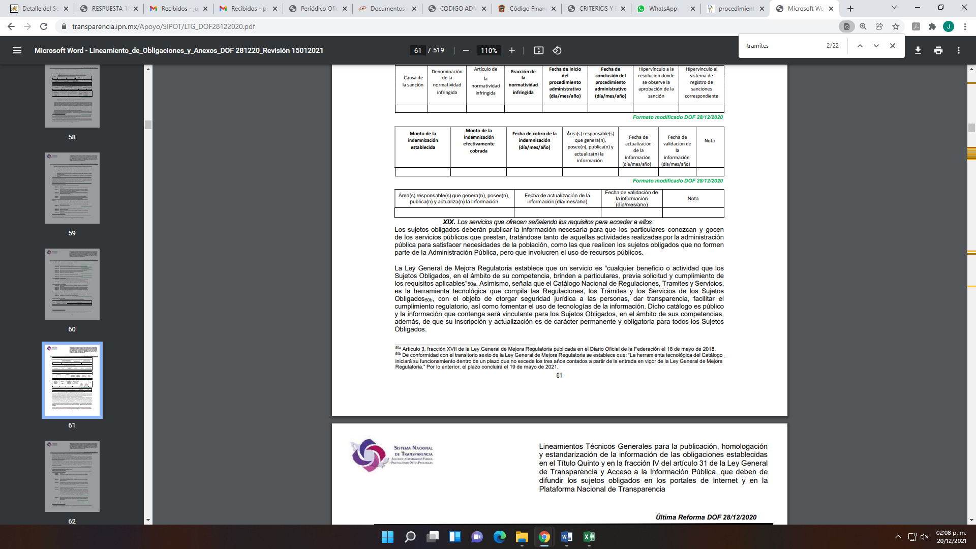
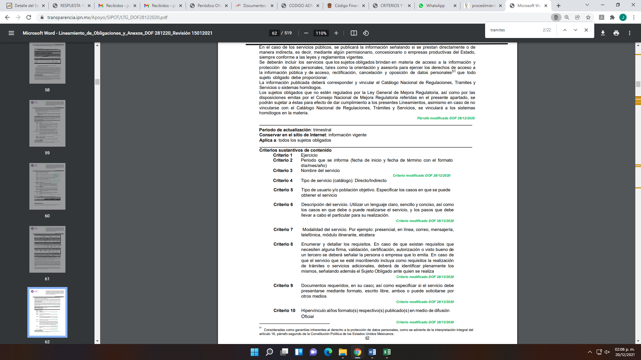
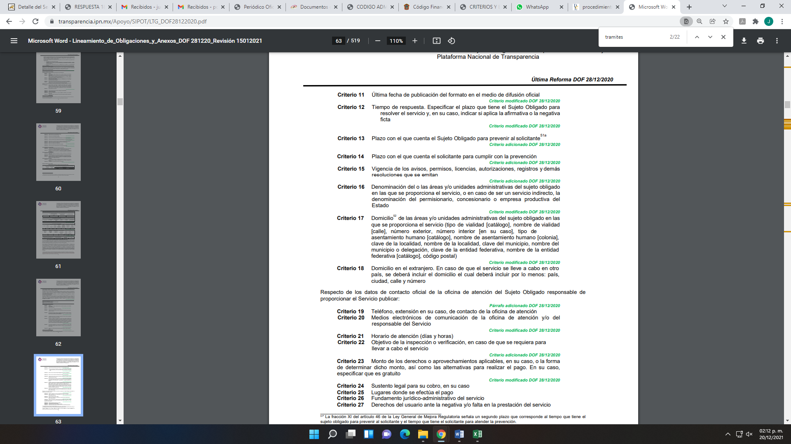


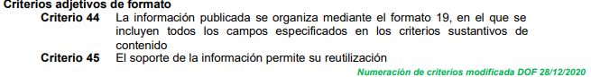
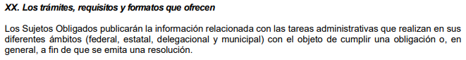
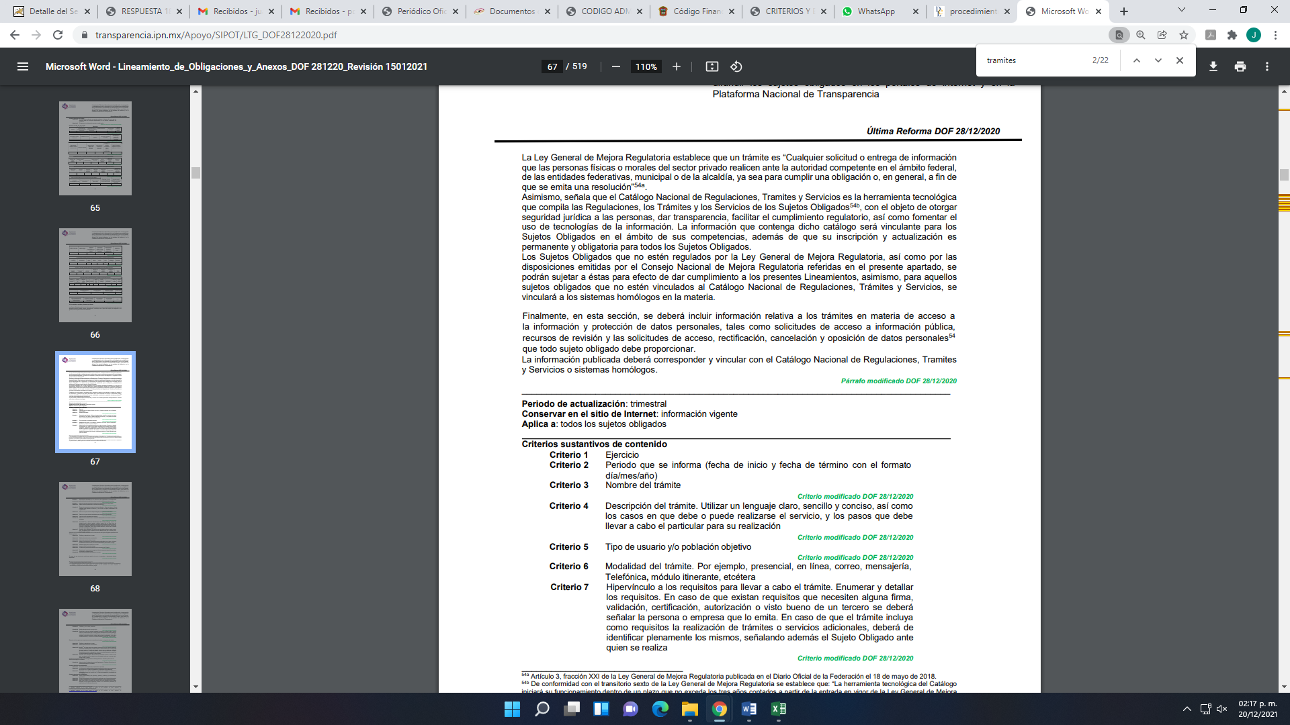
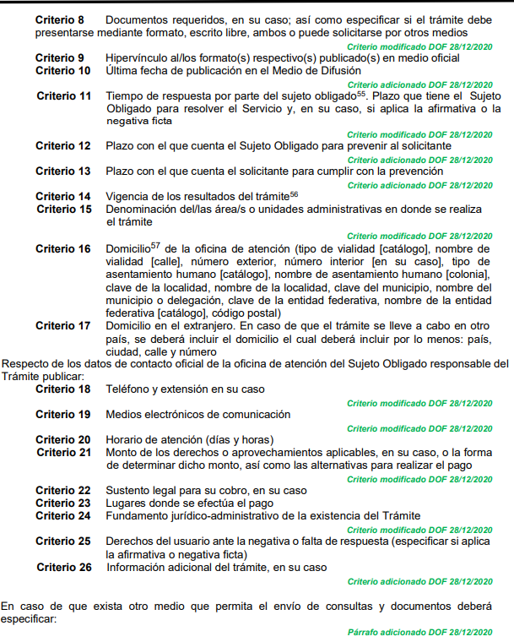
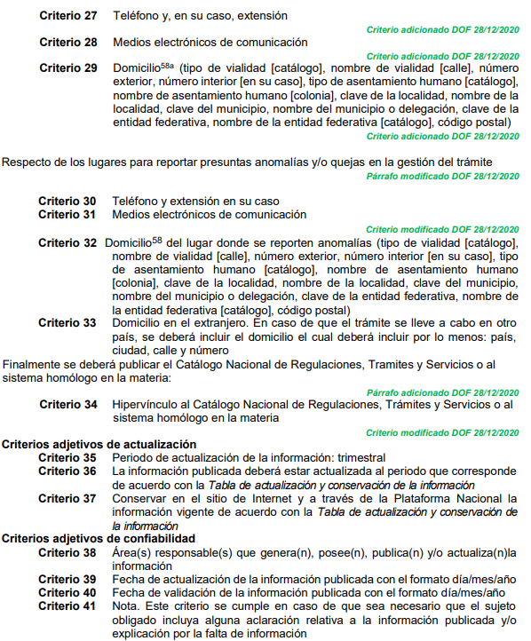
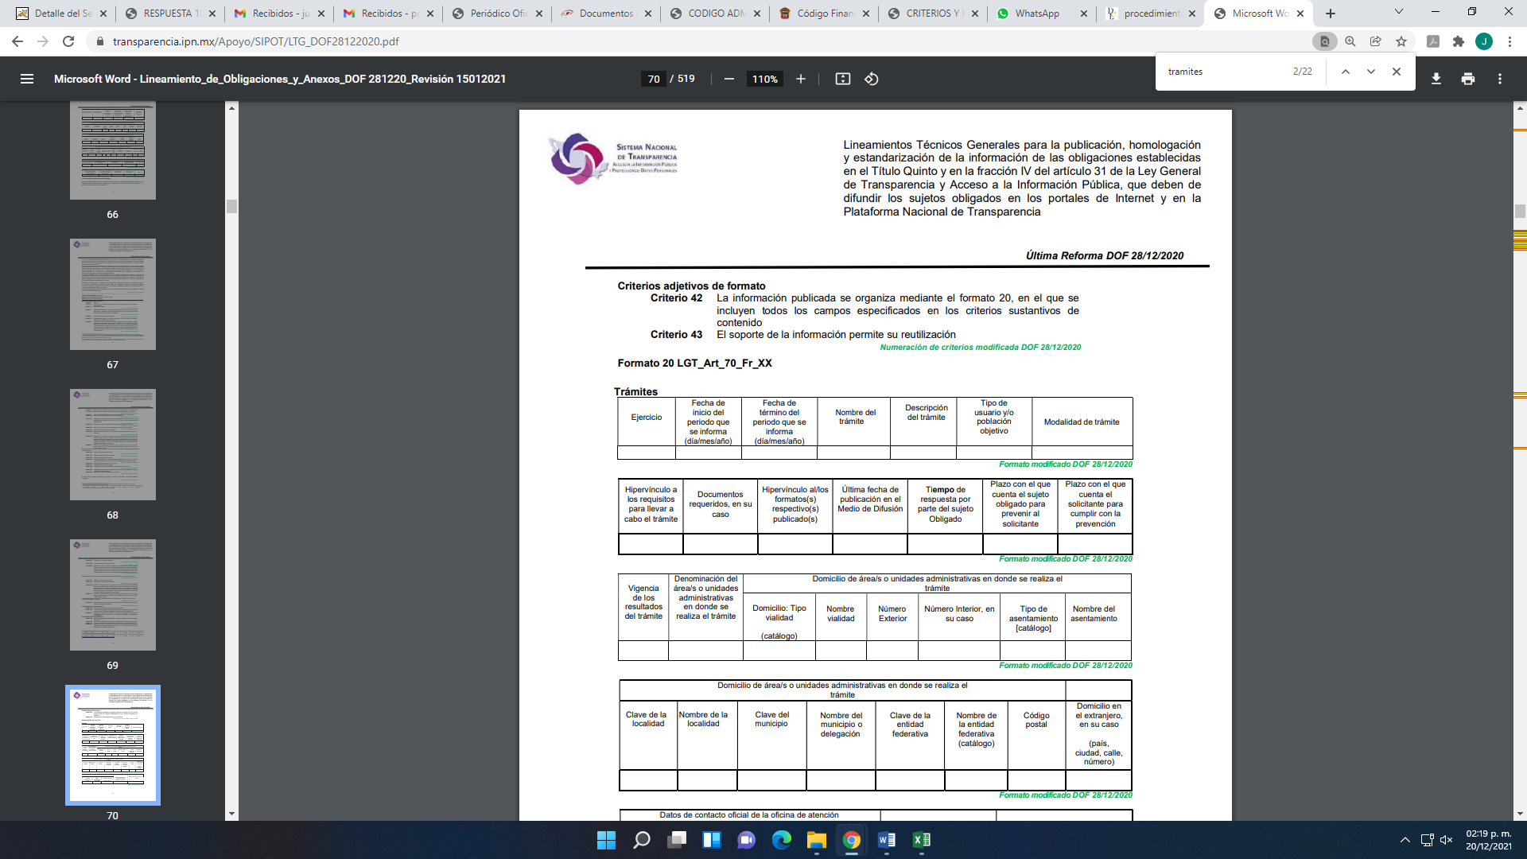
En donde se advierten cada uno de los criterios que debe publicar el SUJETO OBLIGADO, para orientar al interesado de un servicio o trámite, en ese caso para realizar la afiliación al S.U.T.E.Y.M.; razones por las cuales, lo dable es ordenar al SUJETO OBLIGADO, el documento en donde consten el procedimiento para tramitar la afiliación al Sindicato en estudio, vigente al uno de octubre del año dos mil veintiuno.
En mérito de lo mencionado con anterioridad, este Órgano Garante considera infundadas las razones o motivos de inconformidad que plantea el Recurrente, de tal manera que con fundamento en el artículo 186 fracción II de la Ley de Transparencia vigente en la entidad, se MODIFICAN las respuestas del Sujeto Obligado.
Así, con fundamento en lo prescrito en los artículos 5, párrafos vigésimo noveno, trigésimo y trigésimo primero fracciones IV y V de la Constitución Política del Estado Libre y Soberano de México; 2, fracción II; 29, 36 fracciones I y II; 176, 178, 181, 185 de la Ley de Transparencia y Acceso a la Información Pública del Estado de México y Municipios, este Pleno:
III. R E S U E L V E:

Primero. Resultan fundadas las razones o motivos de inconformidad hechos valer por el recurrente, en los recursos de revisión 05239/INFOEM/IP/RR/2021 y 05292/INFOEM/IP/RR/2021, en términos del Considerando Cuarto de la presente resolución, por ende, se MODIFICAN las respuestas del Sujeto Obligado.
Segundo. Se ORDENA al Sujeto Obligado a que en términos del Considerando Cuarto, haga entrega vía SAIMEX, del documento en donde conste, lo siguiente:
- El procedimiento de Afiliación al SUTEYM, vigente al uno de octubre del año dos mil veintiuno.
Tercero. Notifíquese al Titular de la Unidad de Transparencia del SUJETO OBLIGADO, la presente resolución para que conforme a los artículos 186 último párrafo y 189 párrafo segundo de la Ley de Transparencia y Acceso a la Información Pública del Estado de México y Municipios, dé cumplimiento a lo ordenado dentro del plazo de diez hábiles, debiendo informar a este Instituto en un plazo de tres días hábiles siguientes sobre el cumplimiento dado a la presente resolución.
Cuarto. De conformidad con el artículo 198 de la Ley de Transparencia y Acceso a la Información Pública del Estado de México y Municipios, de considerarlo procedente, el Sujeto Obligado de manera fundada y motivada, podrá solicitar una ampliación de plazo para el cumplimiento de la presente resolución.
Quinto. Notifíquese al recurrente vía SAIMEX, la presente resolución, así como, que de conformidad con lo establecido en el artículo 196 de la Ley de Transparencia y Acceso a la Información Pública del Estado de México y Municipios, podrá impugnarla vía el Juicio de Amparo en los términos de las leyes aplicables.
ASÍ LO RESUELVE, POR UNANIMIDAD DE VOTOS, EL PLENO DEL INSTITUTO DE TRANSPARENCIA, ACCESO A LA INFORMACIÓN PÚBLICA Y PROTECCIÓN DE DATOS PERSONALES DEL ESTADO DE MÉXICO Y MUNICIPIOS, CONFORMADO POR LOS COMISIONADOS JOSÉ MARTÍNEZ VILCHIS, MARÍA DEL ROSARIO MEJÍA AYALA, SHARON CRISTINA MORALES MARTÍNEZ(AUSENCIA JUSTIFICADA), LUIS GUSTAVO PARRA NORIEGA Y GUADALUPE RAMÍREZ PEÑA; EN LA PRIMERA SESIÓN ORDINARIA CELEBRADA EL DOCE DE ENERO DE DOS MIL VEINTÍDOS, ANTE EL SECRETARIO TÉCNICO DEL PLENO ALEXIS TAPIA RAMÍREZ.

